哈尔滨工业大学

硕士学位论文中期报告

题 目：基于异构信息处理的股票投资策略研究

院 （系） 计算机科学与技术学院
学 科 计算机技术
导 师 王晓龙
研 究 生 汤 瑶
学 号 15S151506
中期报告日期 2017年3月15 日

研究生院制
二〇一七年三月

目 录

1 课题主要研究内容及进度 1
1.1 课题主要研究内容 1
1.2 进度介绍 2
2 目前已完成的主要研究工作及结果 2
2.1 基于文本结合金融时序信息的研究 2
2.1.1 金融文本信息预处理 3
2.1.2 构建股东关系网络与股票概念网络 4
2.1.3 Dynamic Time Warping算法用于股票关联度计算 5
2.2 基于SVR构建预测模型 7
2.2.1 以适应于金融时序特征构建基于SVR的预测模型 8
3 后期拟完成的研究工作及进度安排 9
4 存在问题及解决方案 9
4.1 存在问题与困难 9
4.2 解决方案 9
5 如期完成全部论文工作的可能性 9

1 课题主要研究内容及进度

1.1 课题主要研究内容
本课题主要研究内容是基于异构信息处理的股票投资策略研究。该课题是通过监测涨停股票来发现有利于投资者的股票集合，利用金融文本信息结合时间序列给出推荐股票集合供投资者参考。基于异构信息处理的股票投资策略研究主要分成两大部分：通过文本信息得到的热门股票候选集和利用Dynamic Time Warping算法与SVR预测模型从候选集中找出关联度较大股票。热门股票候选集的获取：抓取深市所有股票十大控股股东信息，构建基于控股股东的股票关系网络。将深市所有股票按照概念板块分类得到基于版块的股票关系网络。将涨停股票输入股票关系网络即可得到关联股票候选集。关联股票筛选：利用Dynamic Time Warping算法计算候选集股票与涨停股票的走势相似度，去除和涨停股票相关度低的股票，利用SVR预测模型筛选出可能的关联股票。系统评价：本课题最终评价结果将通过在海知金融知识服务平台对热门股票操作的真实盈利情况给出。系统框架如图1-1所示。
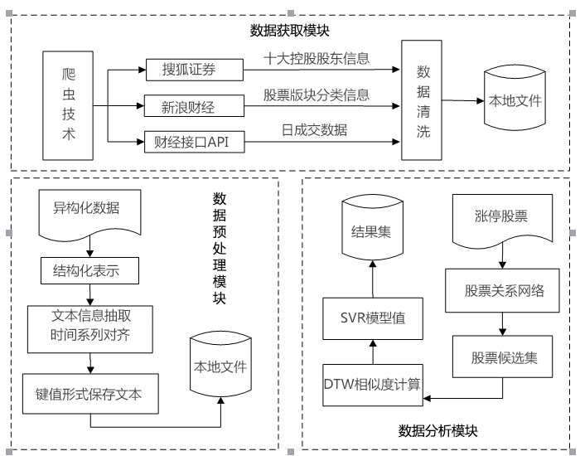
图1-1 系统框架图
本课题将从以下几个方面开展研究：
（1）从金融文本信息中找到股票关系网络
（2）利用Dynamic Time Warping算法计算股票关联度
（3）基于SVR构建适用于金融时序的预测模型
（4）实验结果的评估

1.2 进度介绍
2016年9月—2016年10月：充分阅读与课题有关的国内外论文和资料，了解当前金融异构信息处理的发展和应用情况，学习金融时序的处理算法，了解金融文本信息的处理方式。
2016年11月—2017年1月：从课题的背景和目的出发，选择目前实验效果较好的金融异构信息处理方法，对其进行对比实验。目前，已经完成了基于控股股东和概念板块分类的股票关系网络构建，Dynamic Time Warping算法可计算股票走势相似性。单股票SVR预测模型对候选集股票的筛选。
2017年2月—2017年3月：正在尝试用概念板块训练SVR预测模型对候选集股票进行筛选。

2 目前已完成的主要研究工作及结果

2.1 基于文本结合金融时序信息的研究

2.1.1 金融文本与时序信息预处理
课题目前用到的金融文本信息有来自搜狐证券深市所有股票十大控股股东信息和新浪财经深市所有股票按照概念板块分类的数据。总共包括新能源、生物疫苗、超级细菌汽车电子等159个概念板块。
(1)股票-控股股东预处理：原始数据来源于搜狐证券如图2-1所示，深市股票十大控股股东信息，将原始数据信息经处理之后保存为股票-控股股东txt文件格式如图2-2所示。
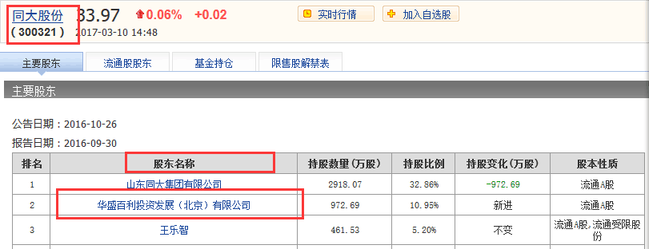
图2-1 原始股东信息
预处理后可得到文本信息如下所示：
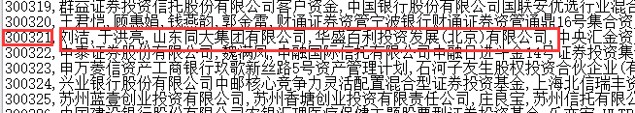
图2-2 股东存储信息
(2)股票-概念板块预处理：原始数据来源于新浪财经如图2-3所示，总共129个概念板块分类，将原始数据信息经处理之后保存为股票-概念板块txt文件格式如图2-4所示。
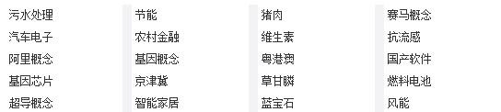
图2-3 股票概念板块
预处理后的股票-概念板块存储格式如下所示：
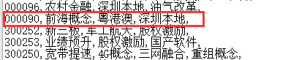
图2-4 概念板块文本
- 金融时序信息预处理：金融时间序列数据来源于新浪财经，根据需要选择保留以下特征项，开盘，收盘，最高，最低，成交量，价格变动，涨跌幅，10日均价，10日均量，换手率共十个特征项如图2-5所示。
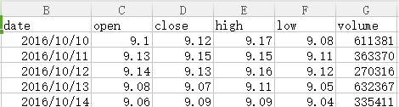
图2-5 时序文件

2.1.2 构建基于控股股东与概念板块股票关系网络
预处理后的金融文本信息格式为股票-十大股东；股票-所属板块；为构建基于控股股东的股票关系网络，利于预处理股票-十大股东文件构建股东-控股股票字典。得到11008条控股股东-股票列表记录和159条概念板块-股票列表记录。现认为股东控股股票之间具有关联关系，转换为同一个股东控股的股票之间有边相连来得到基于控股股东的股票关系网络，同理可以得到基于概念板块的股票关系网络。基于控股股东的股票关系网络如图2-6所示：
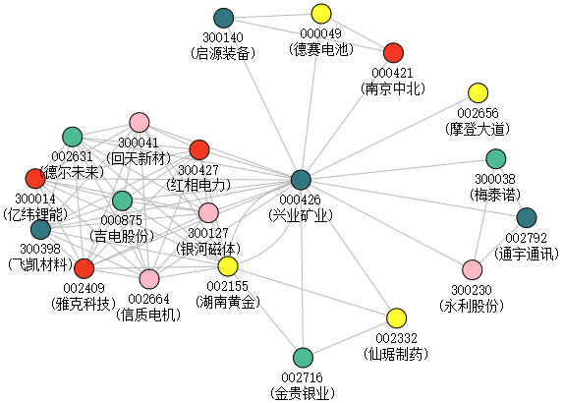
图2-6 基于控股股东的股票关系网络图
关系网络图的边即两只股票的共同控股股东，如图2-7所示002155(湖南黄金)与002716(金贵银业)两只股票同时被股东-中国工商银行中海能源策略混合型证券投资基金持股。同样基于概念板块分类的股票关系网络中两只股票间相连的边就代表两者之间属于同一个概念板块。
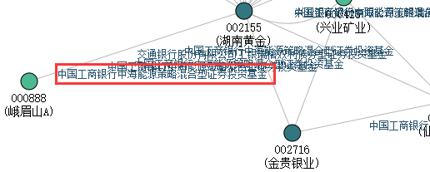
图2-7 局部关系网络图

2.1.3 Dynamic Time Warping算法用于股票走势关联度计算
Dynamic Time Warping（DTW）是一种衡量两个长度不同的时间序列的相似度的方法。DTW通过把时间序列进行延伸和缩短来计算两个时间序列之间的相似性。相比欧氏距离，DTW通过调整时间序列不同时间点上对应的元素来获取一条最优路径，其最终获得的累计距离为DTW度量距离。DTW距离的算法如下，假设时间序列和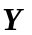分别为长度n和m的两个时间序列，其中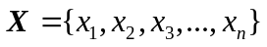，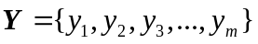，两个序列的点与点构成一个的矩阵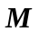，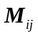代表序列中点和点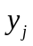之间的距离。需要从距离矩阵中找到一条序列和之间累积代价最小的弯曲路径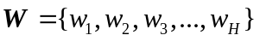，如2-1所示。DTW距离的计算步骤如图2-8所示。
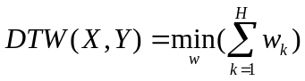 (2-1)
DTW计算步骤如下：
1）将i=0和j=0时的D(i, j)值设置为无穷大。
2）对于i从1到n，j从1到m，通过迭代计算：
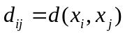
图2-8 DTW算法步骤
DTW算法主要应用在孤立词语音识别，手势识别等领域。该算法适用于两个时间序列整体上十分相似，但序列在x轴上是未对齐的状态。通过将其中一个序列在时间轴下warping扭曲来把时间序列进行延伸和缩短，从而计算两个时间序列性之间的相似性。其核心思想是把两个时间序列进行延伸和缩短，来得到两个时间序列性距离最短也就是最相似的那一个warping，这个最短的距离也就是这两个时间序列的最后的距离度量。在这里，我们要做的就是选择一个路径，使得最后得到的总的距离最小。
在金融领域的研究中，金融时间序列是常见的表示形式。对于时间序列处理来说，一个普遍的任务就是比较两个序列的相似性。在金融时间序列的相似性对比中，由于股票存在停牌现象,需要比较相似性的两段时间序列的长度可能并不相等，并且股票之间的联动关系存在一定的时滞效应尤其是在选取了较短时间间隔的股票走势序列时。采用DTW算法可以很好的规避金融时间序列的时滞效应和停牌情况下的序列长短不一致的情况，从而对股票之间走势的相似性进行准确计算。
现以深市所有股票2016-09-20至2016-11-08期间的收盘价曲线举例说明，根据2016-11-09涨停板情况。2016-11-09湖南黄金涨停，根据基于控股股东的股票关系网络我们可以找到和湖南黄金有关的股票候选集如图所示，将候选集股票与湖南黄金收盘价曲线进行相似度对比可以找到000426(兴业矿业)与002716(金贵银业)两只股票与湖南黄金从2016-09-20至2016-11-08期间走势十分接近，如图2-9所示。
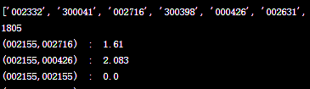
图2-9 DTW计算结果集
其中002155(湖南黄金)与002716(金贵银业)DTW值为1.61，从收盘价曲线走势来看002155(湖南黄金)与002716(金贵银业)基本是一致的。002716(金贵银业)当日上涨10.02%，如图2-10。
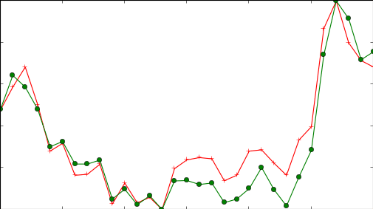
图2-10 金贵银业走势图
兴业矿业21-27之间停牌了。现在算出来是2.083
002155(湖南黄金)与000426(兴业矿业)DTW值为2.083，但从曲线的走势来看两只股票关联度似乎很低，其中000426(兴业矿业)2016-09-21至2016-09-27期间停牌了，除去停牌日期的两只股票之间的走势实际是非常相似的，而DTW算法可以消除x轴上的时滞效应，得到准确的相似度计算值。000426(兴业矿业)当日上涨3.94%
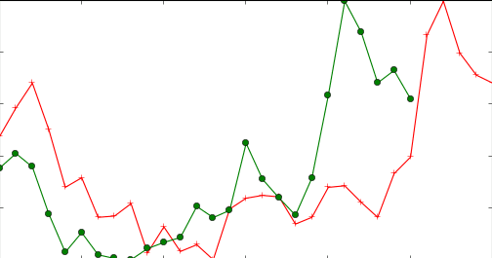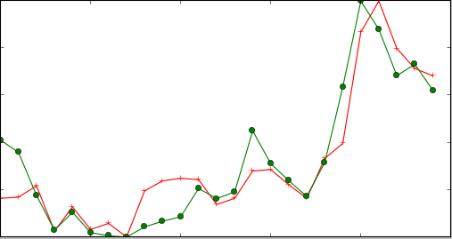
图2-11 兴业矿业走势图
基于控股股东的股票关系网络选出来的候选集，当其与涨停股票间的DTW值过大时，我们认为候选集与涨停股票之间的联动关系较差，将舍弃该候选集。尝试使用基于概念板块分类的股票关系网络检索关联股票。000980(金马股份)2016-11-09涨停，通过基于概念板块的股票关系网络我们可以找到与000980(金马股份)属于相同板块的股票，如图所示改涨停股票属于皖江区域与业绩预升两个概念板块，通过动态时间归整可以找到在皖江区域板块与之走势相似的两只股票002538(司尔特)和000887(中鼎股份)如图2-12所示，其中股票002538(司尔特)上涨2.85%，000887(中鼎股份)上涨1.59%。
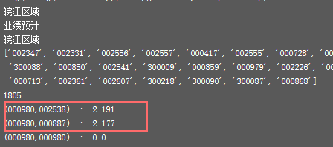
图2-12 概念板块候选集
DTW在这里的作用是去除涨停股票联动候选集里边实际不相关的股票，DTW可以消除两端的停牌问题，但对与中间停牌的相似度计算仍需改进。以适应金融时间序列走势相似度的计算。

2.2 基于SVR构建预测模型

2.2.1 以适应于金融时序特征构建基于SVR的预测模型
关于金融时间序列的处理，研究者们从单一模型到混合模型做了很多尝试。比较经典的模型处理方法包括有SVM(support vector machine),ARMA(自回归移动平均),SVR(support vector regression ),BP神经网络，GA(genetic algorithm )，FL(fuzzy logic)以及各种模型的混合模型等等。我们从雅虎财经抓取股票从2015.06至2016.05以天为间隔一年的历史交易数据。用线性回归，BP算法，SVM(支持向量机)，SVR(支持向量回归)进行了对比实验。预测开盘收盘的SVR与BP算法结果并不理想，但从观测预测结果曲线来看SVR预测曲线与实际曲线走势比较相似，最后尝试将预测的收盘价与预测的开盘价等比缩放至实际价格的范围后，用预测收盘价减去预测开盘价，大于零时为涨，小于零时为跌。最后的结果如下，二分类的SVM与线性回归准确率都不高，且分类结果差异大。预测开盘收盘的SVR与BP算法结果也不准，但SVR预测曲线与实际曲线走势有相似处，最后尝试将预测的收盘价与预测的开盘价等比缩放至实际价格的范围后，用预测收盘价减去预测开盘价，大于零时为涨，小于零时为跌。结果发现分类的准确率普遍可以达到百分之七十左右。最高可达73.3%。实验是用2015.06.01至2016.04.19的数据作为训练集，2015.04.19至2016.05.31三十天的数据作为测试集。这里的特征选取预测当天前五天的交易数据。交易数据包括开盘价，收盘价，最高价，最低价，成交量等基本数据特征外加星期特征。尽管单纯对纯数据的处理效果并不太理想，但可将其作为最终结果判定的一个参考项。在往后的课题研究中将进一步优化特征抽取，提高算法性能。部分股票各预测模型预测准确对比图如图2-13所示，从图中可以看出SVR预测模型的准确度要高于其它算法。
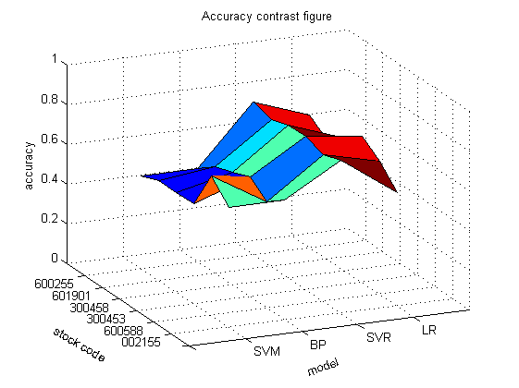
图2-13准确率对比图
部分实验预测结果如图所示，蓝色柱状条表示实际涨跌，红色柱状图表示预测涨跌，当预测涨跌与实际涨跌一致时蓝色柱状条与红色柱状条将指向同一方向，当预测涨跌与实际涨跌不一致时蓝色柱状条与红色柱状条将指向不同的方向。以下为002155(湖南黄金)，601901(方正证券)用SVR预测模型得到的预测涨跌与真实涨跌对比结果如图2-14所示。
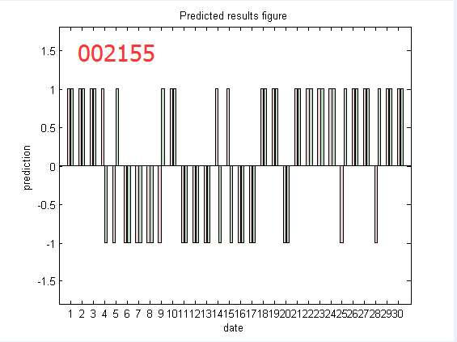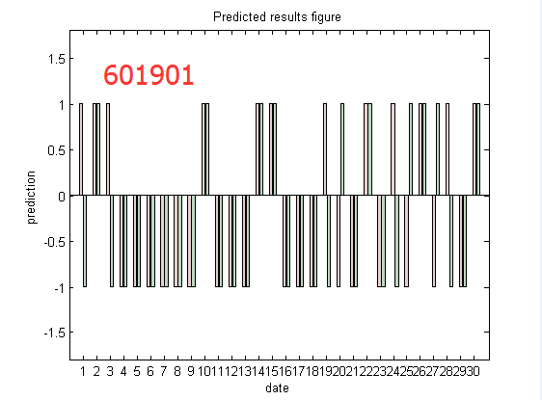
图2-14 分类结果图
经实验对比，拟采用SVR预测模型给出股票走势趋势值。当前每一支股票都对应有一个自己的SVR数据预测模型，通过寻找最优参数来提高模型的趋势预测性能。第一部分有找到基于概念板块的股票关系网络，接下来将尝试对深市各个板块训练预测模型来给出股票趋势值。作为投资策略的一个重要参考项。当前的特征选取比较单一，后续将加入涨跌幅，5日均价，10日均价，10日均量，换手率等数据特征来进一步优化SVR预测模型。
为验证投资策略的有效性，实验选取从2016-11-07至2016-11-11之间的数据进行阶段性测试评价，结果如图2-15所示，以2016-11-09日为例，当日(002155)湖南黄金涨停,关系网络候选集中000426(兴业矿业)走势趋势DTW值与002155为2.083，两只股票的走势相似度很高，000426(兴业矿业)SVR预测模型给出了当日上涨判别，其中000426过去一个月的测试准确率为63.3%。从这一周中选出的联动股票来看，结果集都是在上涨的，尽管像000036这只股票的当日上涨的幅度并不大。但总体来说，联动股票集对股票投资者具有一定参考价值。

 | 涨停股 | 联动股 | DTW | SVR | 当日涨跌幅
2016-11-07 | 000707 | 002286 | 2.499 | 63.3% | 5.98%
2016-11-08 | 000927 | 000800 | 2.871 | 67.7% | 3.13%
2016-11-09 | 002155 | 000426 | 2.083 | 63.3% | 3.94%
2016-11-10 | 000018 | 000036 | 1.937 | 67.7% | 1.11%
2016-11-11 | 000751 | 002540 | 2.066 | 73.3% | 5.10%
图2-15 评价结果图

3 后期拟完成的研究工作及进度安排
后续需要完成的工作主要是优化适用于金融时序的SVR预测模型及系统评价。
具体进度安排如下：
2017年3月——2017年4月：继续完成按概念板块训练SVR预测模型。
2017年4月——2017年5月：优化模型特征同时实时操作运行结果。
2017年6月——2017年10月：优化模型性能，实验评估测试
2017年11月——2017年12月：撰写论文，准备答辩。

4 存在问题及解决方案

4.1 存在问题与困难
(1)基于文本信息的关系网络构建不够完善
(2)金融时序对齐的问题，现在只是简单的线性补全，从计算股票关联度的角度这实际会削弱关联度
(3)基于SVR预测模型的优化

4.2 解决方案
针对目前存在的问题和困难，提出以下解决方案：
(1)细化概念板块的股票分类信息，找出各行业的龙头股票
(2)尝试截取被比较对象与比较对象对齐，或不对齐计算
(3)尝试利用不同概念板块训练SVR预测模型和优化特征提高预测模型性能

5 如期完成全部论文工作的可能性
本课题目前已经完成了基于控股股东和概念板块分类的股票关系网络构建，DTW算法可计算股票走势相似性。单股票SVR预测模型对候选集股票的筛选。
目前正在进行用概念板块训练SVR预测模型对候选集股票进行筛选，将要在海知金融知识服务平台对金融热点进行实时操作得到评价结果。
综上所述，论文能够按期完成，并取得一定的研究成果。

导师意见：

导师签字：
签字日期：2017-03-15

